МУ «Грозненский РОО»

**Муниципальное бюджетное общеобразовательное учреждение**

**«СРЕДНЯЯ ОБЩЕОБРАЗОВАТЕЛЬНАЯ ШКОЛА с. ВИНОГРАДНОЕ**

**ГРОЗНЕНСКОГО МУНИЦИПАЛЬНОГО РАЙОНА»**

**ЧЕЧЕНСКОЙ РЕСПУБЛИКИ**

**(МБОУ «СОШ с. Виноградное»)**

МУ «Грозненски РОО»

**Муниципальни бюджетни юкъарадешаран хьукмат**

**«ГРОЗНЕНСКИ МУНИЦИПАЛЬНИ КIОШТАН**

**ВИНОГРАДНЕРА ЮККЪЕРА ЮКЪАРДЕШАРАН ШКОЛА»**

**НОХЧИЙН РЕСПУБЛИКАН**

**(МБОУ «ВИНОГРАДНЕРА ЮЮШ»)**

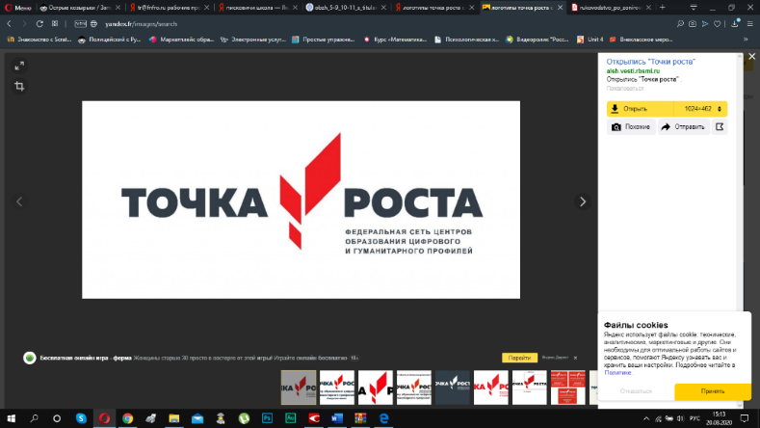

Центр цифрового и гуманитарного профилей

«Точка Роста»

**Порядок работы структурного подразделения**

**Центр цифрового и гуманитарного профилей «Точка Роста»**

**на 2022-2023 учебный год**

1. **Регламентирование образовательного процесса на неделю.**

В структурном подразделении Центра естественно- научного направления «Точка Роста» устанавливается продолжительность учебной недели 5 дней.

1. **Режим работы Центра**

Понедельник- пятница: с 8:00 до 18:10

В субботу, воскресенье и праздничные дни (установленные законодательством РФ) структурное подразделение Центр цифрового и гуманитарного профилей «Точка Роста» не работает.

На период школьных каникул приказом директора устанавливается особый график работы структурного подразделения Центр цифрового и гуманитарного профилей «Точка Роста» .

Учебные занятия начинаются в 8:00. Учебные занятия регламентируются расписанием уроков. В первую половину дня на базе Центра проводятся уроки по трем предметным областям- физика, химия и биология. В свободное время, согласно заявкам, в кабинетах Центра допускается проведение уроков других предметных областей.

Во второй половине дня на базе Центра проводятся занятия внеурочной деятельности, занятия по программам дополнительного образования. Эти занятия регламентируются планом, а также расписанием.

Расписание занятий внеурочной деятельности формируется отдельно от расписания уроков. Продолжительность занятий внеурочной деятельности составляет 40 минут.

Расписание звонков на занятия, проводимые в Центре

|  |  |
| --- | --- |
| **Учебные занятия** | **Занятия внеурочной деятельности** |
| **Первая половина дня** | **Вторая половина дня** |
| 1 урок. 8:00- 8:40  2 урок. 8:45-9:25  3 урок. 9:35-10:15  4 урок. 10:25-11:05  5 урок. 11:10-11:50  6 урок. 11:55-12:35 | 1занятие13:00-13:40  2занятие 13:45-14:25 |